DE PSB IN NEDERLAND MET PALETTEN GIPSPLATEN VAN GYPROC EN VAN KEULEN

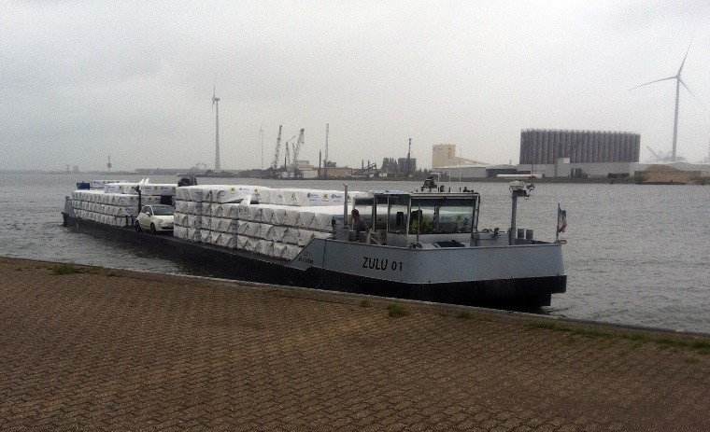
Zaterdag 19 september 2015 was het zover; de PSB (Pallet Shuttle Barge) van Blue Line Logistics NV is voor het eerst in Nederland. De PSB levert voor Saint-Gobain Gyproc Nederland vanuit de productielocatie in Kallo, België pallets gipsplaten aan voor Van Keulen Hout en Bouwmaterialen BV in Amsterdam.

Het is voor Gyproc en Van Keulen niet de eerste keer dat ze gipsplaten over water laten transporteren, maar met de inzet van de PSB wel een optimalisatie naar het zo duurzaam en zo efficiënt mogelijk ondernemen.

De verkeersdrukte op de weg wordt nog altijd ontlast. De efficiëntie en optimalisatie zit hem in dat de PSB speciaal is ontworpen voor het vervoeren van paletten en een eigen laad-loskraan heeft welke door één persoon bedient wordt. De schipper is ook de kraandrijver. Door de aanvoer van een kleinere hoeveelheid gipspaletten heeft Van Keulen meer ruimte en flexibiliteit op haar locatie voor andere opdrachten.

De Pallet Shuttle Barge (PSB) is een nieuw type palettenschip van 50 mtr bij 6.60 mtr. en speciaal ontwikkeld om transporten tot 300 ton te verzorgen met diverse soorten paletten, van bouwmaterialen tot consumptiegoederen, stukgoed, rolcontainers, trailers etc.
De PSB is volledig selfsupporting met een eigen kraan die zo de pallet/het stukgoed vanaf de wal of vanaf een trailer kan oppakken en aan boord plaatsen en vice versa.
De PSB wordt met een 300 pk dieselmotor, hydraulisch aangedreven d.m.v. een roerpropeller aan de achterzijde van het schip. Om het schip zo wendbaar mogelijk te maken zijn er twee boegschroeven waardoor de PSB volledig om zijn as kan draaien. De inzet van 1 PSB staat gelijk aan een equivalent van 13 vrachtauto's.

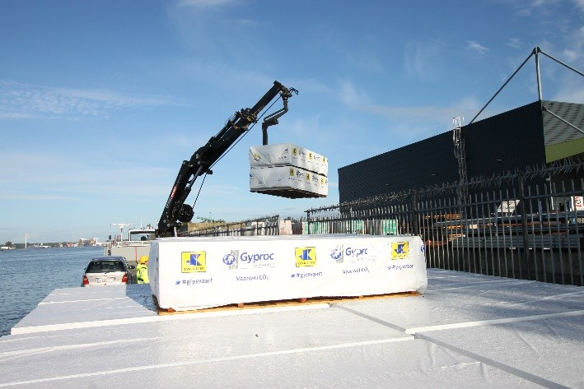
Blue Line Logistics is een logistiek platform voor het vervoer van goederen op pallets op logistieke knooppunten in combinatie met de PSB. Dit resulteert in een efficiënt en flexibel logistiek model, vergelijkbaar met wegvervoer, toegepast op de binnenvaart logistiek.

In aantallen heeft de PSB voor Gyproc en Van Keulen over water vervoerd:
182 pallets met Gyproc gipsplaten (ca. 24.096 m²)
Totale gewicht 232 ton

Gyproc en Van Keulen zijn continu bezig om hun producten en processen te innoveren en te optimaliseren. De optimalisatie wordt nu versterkt door de samenwerking met Blue Line Logistics en haar innoverende paletten schip de PSB die volledig past in het concept in de verduurzaming van de productieprocessen.

Vaarwel CO2 # gipsvaart!

